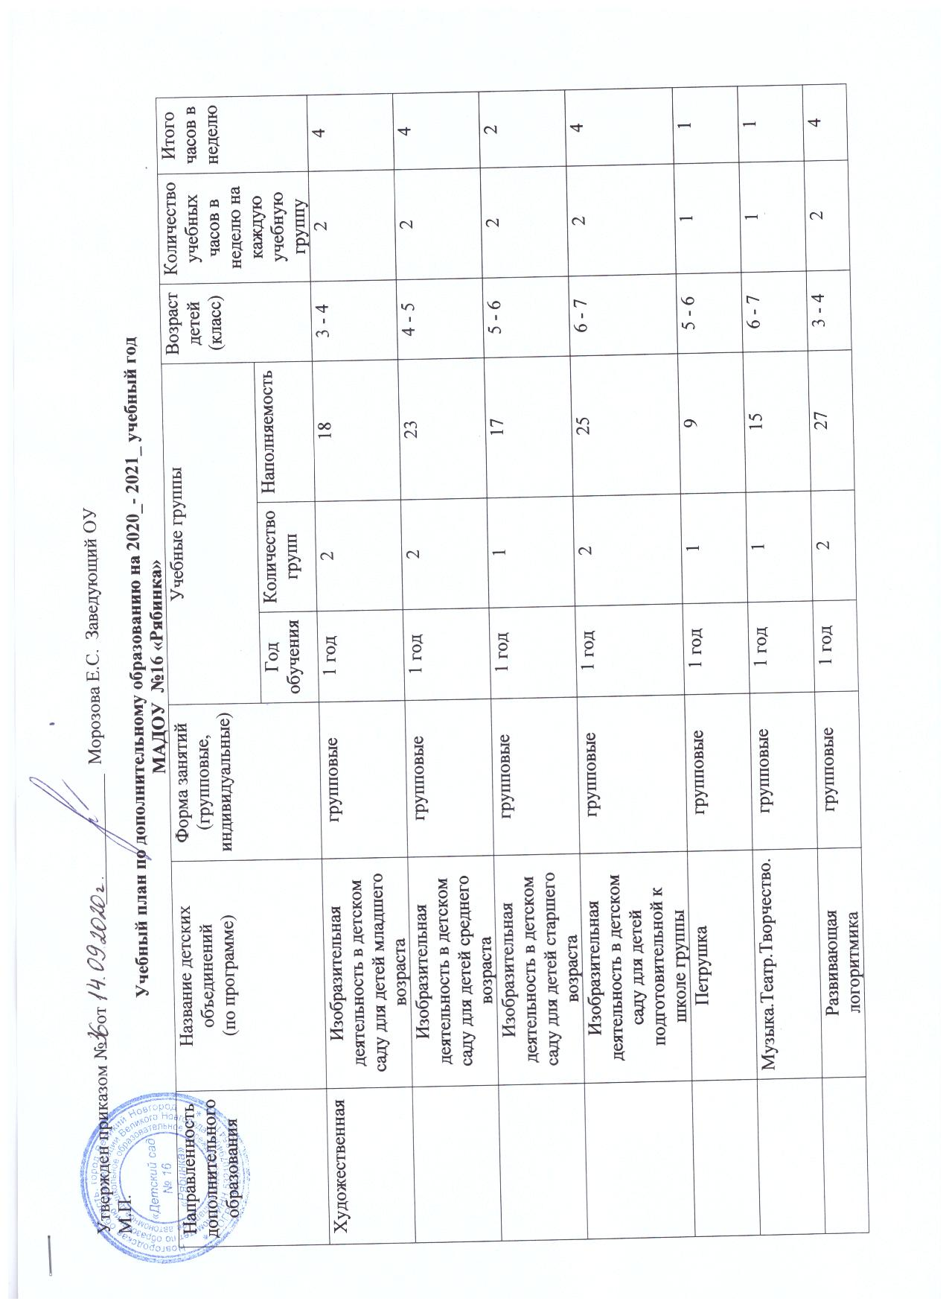

Утвержден приказом № от ______________ Морозова Е.С. Заведующий ОУ
М.П.
Учебный план по дополнительному образованию на 2020_- 2021_ учебный год
МАДОУ №16 «Рябинка»
Направленность дополнительного образования | Название детских объединений  (по программе) | Форма занятий (групповые, индивидуальные) | Учебные группы |  |  | Возраст детей  (класс) | Количество учебных часов в неделю на каждую учебную группу | Итого часов в неделю
Направленность дополнительного образования | Название детских объединений  (по программе) | Форма занятий (групповые, индивидуальные) | Год обучения | Количество групп | Наполняемость | Возраст детей  (класс) | Количество учебных часов в неделю на каждую учебную группу | Итого часов в неделю
Художественная | Изобразительная деятельность в детском саду для детей младшего возраста | групповые | 1 год | 2 | 18 | 3 - 4 | 2 | 4
 | Изобразительная деятельность в детском саду для детей среднего возраста | групповые | 1 год | 2 | 23 | 4 - 5 | 2 | 4
 | Изобразительная деятельность в детском саду для детей старшего возраста | групповые | 1 год | 1 | 17 | 5 - 6 | 2 | 2
 | Изобразительная деятельность в детском саду для детей подготовительной к школе группы | групповые | 1 год | 2 | 25 | 6 - 7 | 2 | 4
 | Петрушка | групповые | 1 год | 1 | 9 | 5 - 6 | 1 | 1
 | Музыка.Театр.Творчество. | групповые | 1 год | 1 | 15 | 6 - 7 | 1 | 1
 | Развивающая логоритмика | групповые | 1 год | 2 | 27 | 3 - 4 | 2 | 4
 | Весёлая логоритмика | групповые | 1 год | 1 | 15 | 2 - 3 | 2 | 2
Социально - педагогическая | На пороге школы | групповые | 1 год | 1 | 17 | 5-6 | 2 | 4
 | Звукарики |  | 1 год | 2 | 17 | 4 - 5 | 2 | 4
Итого |  |  |  | 15 | 183 |  |  | 30

